ONLY FOR GIRLS
Сентябрьский
Номер
№ 2
Тест: ты готова к школе?
Как после лета подготовится к школе?
Почитай очередной интересный рассказ!

ТОЛЬКО ДЕВОЧКИ!!!

СОДЕРЖАНИЕ

- одежда…………..с. 1
- школа…………..с. 3
- путешествия………..с. 5
- еда………..с. 7
- интервью…………с. 9
- красота………с. 11
- тест: ты готова к школе?…………..с. 13
- свободная минутка…………с. 15
9) рассказник……….с. 17
10) ответы на первый номер…………..с. 21
11) В следующем выпуске… ……….с. 22

Добро пожаловать в школьный мир !

ОДЕЖДА
К сожалению лето закончилось, но в школе тоже своя одежда!

Что носить в школе?

Для школы подойдут: сарафаны, штаны, блузки, юбки и водолазки!

Цвет
Синий, чёрный, зелёный, красный и белый!

А туфли?

Туфли, лучше носить чёрного цвета и на небольшом каблуке!

1
А вот советы как одеться по погоде.

В холодную погоду надо одевать, штаны, водолазку и куртку.

А в тёплую, юбку, блузку и лодочки!

Что делать если учитель сделал замечание по твоему внешнему виду?

В следующий раз попробуй одеться по скромнее.

Спроси у него, что не так.

Посмотри на других учеников, оденься так – же!

2

ШКОЛА

Что делать, если…

Учительница вызвала тебя,
но ты не готова к ответу?

1) Попроси , чтобы тебя вызвали в
следующий раз, когда ты лучше
подготовишься .
2) Избегай неправдоподобных
« отмазок », лучше спроси себя -
почему ты не готова? Осознание
проблемы - лучший путь к её
преодолению!!!

Ты усердно занимаешься, но
по твоим оценкам - не скажешь?

- Может быть, ты выбрала
неподходящий метод занятий?
Попроси учителя позаниматься
с тобой!
- Попробуй заниматься с одноклассницей,
которой этот предмет даётся легко!

3

Скоро контрольные , и ты уже паникуешь?

Когда ты готовишься к контрольным ,
давай себе время на отдых!!!

Как научится работать

в группе…..

Не пытайся всегда быть в
центре внимания! Оставь
место и для других!

Если ты не согласна с работой группы, скажи
об этом открыто!

Старайся сотрудничать с остальными! Всегда
помогай тем кто в этом нуждается и просит
помощи.

Не прячься за спинами других из-за своей
лени или застенчивости – прояви себя. Твой
вклад не менее важен, чем вклад какого –
нибудь отличника!

Не критикуй других! У каждого собственный
характер, способности и предпочтения. Вклад
каждого человека в работу группы уникален и
важен, ибо он способствует общему успеху.

Ну вот, теперь ты знаешь много полезных
советов!
4
ПУТЕШЕСТВИЯ

АФРИКА
Южная Африка - одна из 53 стран Африканского континента. На северо-востоке она граничит с государством Мозамбик, на севере - с Зимбабве и Ботсваной, на северо-западе - с Намибией. На ее территории находятся два небольших государства-анклава - горные королевства Лесото и Свазиленд. Южная Африка находится на самом юге контнента, ее побережье омывается Атлантическим и Индийским океанами. Общая площадь превышает 1,2 миллиона кв.км. В стране три столицы - Претория (административная), Кейптаун (парламентская) и Блумфонтейн, где находится Верховный суд. Южная Африка делится на девять провинций: Западный Кейп, Квазулу Натал, Северо-Западная Провинция, Мпумаланга, Восточный Кейп, Свободное Государство, Хаутенг, Северный Кейп, Лимпопо. В 1905 году в Южной Африке был добыт самый большой в мире алмаз - Cullinan, вес которого составил 3106.75 карата. Южная Африка входит в первую тройку стран с самой качественной питьевой водой в мире - воду здесь можно пить из-под крана в большинстве городов и населенных пунктов. На Капском полуострове на один гектар территории приходится больше видов флоры, чем в каком либо ином районе мира. На территории страны проживают различные народности и этнические группы. Народности банту имеют черный цвет кожи и составляют 77,6% всего населения страны; метисы - потомки малагасийцев, индийцев и малайцев - примерно 8,7% населения; белое население составляет около 10,3%; 2,5% населения приходится на индусов. Общая численость населения составляет 43,7 миллиона человек.
5
В Восточной Африке - проживают около 200 народностей и встречаются четыре языковые группы. Из-за больших культурно-социальных различий в Восточной Африке содержится значительный конфликтный потенциал, не раз выразившийся в былых и текущих войнах, в том числе гражданских.Границы многих государств устанавливались бывшими колониальными державами произвольно, не учитывая естественных этнических и культурных границ. Этот факт значительно осложняет развитие региона. Ряд стран Восточной Африки — Танзания, Кения, Уганда, Бурунди и Руанда — образовали таможенный союз - Восточноафриканское сообщество. Восточная Африка большинством антропологов рассматривается как колыбель человечества. Большая часть Вост. Африки занимает Восточно-
Африканское плоскогоре. Климат жаркий, сезонно влажный,
осадков от 500 до 3000 мм в год. В Вост. Африке - одно из
крупнейших в мире скоплений озер (Виктория, Танганьика,
Ньяса и др.). Преобладают саванны и редколесья. На
территории Вост. Африки ра сположены государства: Кения,
Уганда, Руанда, Бурунди, Танзания, Замбия, Малави, Сомали,
Джибути, Эритрея, Эфиопия.

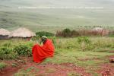
6
ЕДА

В этом разделе, ты узнаешь несколько новых рецептов!

Салат “Букет фруктов”

Одна порция.

Ингредиенты

Яблоки

Апельсины
Чайная ложка лимонного сока
Грецкие орехи

Сначала, надо порезать яблоки и
апельсины кусочками и переложить
в глубокую тарелку. Добавить чайную
ложку лимонного сока и размешать.
Мелко порезать грецкие орехи,
добавить их в тарелку. Размешать.

Наслаждение!

7
Начни утро с этого салата!

Салат “утро”

Ингредиенты

Апельсины
Яблоки
Грецкие орехи
Сахар

Из долек апельсинов посреди
тарелки составить солнце.
Яблоки тоже порезать дольками
и посыпать сахаром. Всю тарелку
посыпать мелко нарезанными
грецкими орехами.

Объеденье!

Наслаждайся этими вкусными салатами!!!
8
ИНТЕРВЬЮ

Итак, двое девочек согласились дать интервью хорошего и плохого лета.

Привет! Я однажды поехала с папой и мамой на море. Мы купались, ходили на аттракционы, лежали на пляже и даже нашли ракушки. Но больше всего мне понравился праздник пионерской Зорьки. Мне очень понравилось еда которую там подают.

Но нам приходилось идти до столовой пешком. Как – то мы пошли в ресторан, мы танцевали долго - долго. И там я научилась нырять. Папа, кидал меня очень далеко.
Я очень хочу туда ещё раз!!!

Ратьковская Мария ученица 4 а

9
А вот как провела лето вторая девочка.

Хуже всего когда я ездила на Азовское море. В этот день я пошла на пляж, я устала и прикорнула. Через несколько дней я поехала на острова.
Когда мы вернулись на Азовское море, как раз на место где хорошо плавать. Но когда мы зашли до буйков, мне было по колено, а внизу
Был слизкий ил. Я сразу почувствовала унижение, несчастье, горе и то, что меня обманули. Это был самый худший момент.
И ещё мы были в Тунисе. Там самое худшее было то, когда я рассекла подбородок. И вот как это произошло: в бассейне я решила прыгнуть задом. Я прыгнула и рассекла
Подбородок. Мы вызвали врача….ох.
Я больше никогда не поеду в Тунис!

Каландарова
Камила

Ученица 4 а

Вот какие случаи надо избегать, а какие повторять.

10
КРАСОТА

КОЖА
Кожа, или эпидермис, - твоя
визитная карточка. Она может
рассказать о твоём возрасте,
состоянии здоровья и даже о
любимой еде!
Что нужно знать о коже? Кожа
дышит, она способна
получать кислород, воду и минеральные вещества из окружающей среды. В ней есть мельчайшие отверстия – поры, через которые выделяется пот. Потоотделение – очень важный механизм, помогающий поддерживать постоянную температуру тела, чтобы не стать ледышкой на холоде или не превратится в горящий факел под лучами палящего солнца. На коже ежедневно скапливаются частички пыли и бактерии , которые закупоривают поры. Поэтому, очень важно очищать кожу, используя для этого специальные средства.

Какой у тебя тип кожи?

Сухая кожа имеет узкие поры и матовый оттенок, часто шелушится. При этом типе кожи нередко бывает ощущение стянутости лица, поэтому уход за ней предполагает сильное увлажнение.

Чувствительная кожа особенно остро реагирует на внешние воздействия, главным образом на холод и тепло. Появляются покраснения, аллергия, а иногда даже зуд. Этот тип кожи – самый нежный и требует особого ухода.

Комбинированная кожа выглядит, как правило, здоровой. Этот тип также называют смешанным, потому что он включает и жирную и сухую кожу. В области лба, носа и подбородка кожа жирная, а в области щёк и глаз-сухая. Ухаживая за такой кожей, надо учитывать её неоднородный состав.

Жирная кожа имеет характерный жирный блеск и крупные заметные поры. Если через несколько лет ты заметишь, что кожа слишком сильно блестит и появляются прыщики – не переживай. Просто нужно регулярно умываться и, если это необходимо, использовать очищающие средства, предназначенные для данного типа кожи.
11

ВАННА

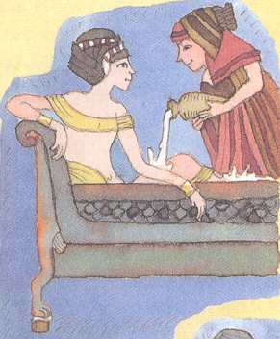
Освежающие и увлажняющие
свойства молока известны с
древних времён. Женщины
античности, известные своим
очарованием, такие, как царица
Египта Клеопатра и известная
римская матрона Поппея,
постоянно принимали молочные
ванны. Ты можешь последовать
их примеру: раствори чашку
сухого молока в ванне наполненной
тёплой водой, - и молочная ванна готова.

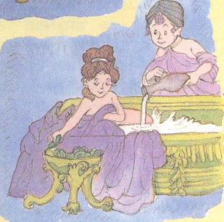
Используя средства, которые всегда
есть в доме, можно приготовить
увлажняющую ванну. Добавь в воду
капельку (именно капельку)
подсолнечного или оливкового
масла. Внимание! Не переборщи
с маслом, иначе после ванны тебя
можно будет положить на сковороду
и поджарить!

Попроси маму помочь тебе сделать пакетик из старых колготок. Этот пакетик можно наполнить разными натуральными ингредиентами. Наполнение будет зависеть от того, какого эффекта ты хочешь достичь: освежится или расслабится. Для освежающей ванны можно использовать еловые и сосновые иголки, розмарин и базилик. А для нежной расслабляющей ванны подойдёт классическая лаванда, лепестки роз и цветки ромашки.

12
ТЕСТ: ТЫ ГОТОВА К ШКОЛЕ?

Ты любишь ходить в школу?

А) Да.

Б) Не очень.
В) Нет.

Какие твои любимые предметы?

А) Все.
Б) Только некоторые.
В) Никакие.

Повтори какую – нибудь задачку, ты всё правильно сказала?

А) Да.
Б) Не всё.
В) Ничего не совпало.

Ты…

А) Отличница.
Б) Хорошистка
В) Ну…
13

Ты летом готовилась к учёбе?

А) Да.
Б) Немного.
В) Нет, а зачем?

Когда тебя вызывают к доске ты…

А) уверенно подходишь к ней.
Б) идёшь к ней небольшой боязнью.
В) делаешь вид, что не слышишь учительницу.

Больше ответов А. Больше ответов В.
Ты готова к школе без сомнений! Поздравляем!
Ты не очень хорошо учишся. Попробуй вместо походов по магазинам, подучить уроки!

Больше ответов Б.
Ты совсем лентяйка! Хватит бездельничать, лучше попроси кого – нибудь, помочь с учёбой!

14
СВОБОДНАЯ МИНУТКА

КРОССВОРД

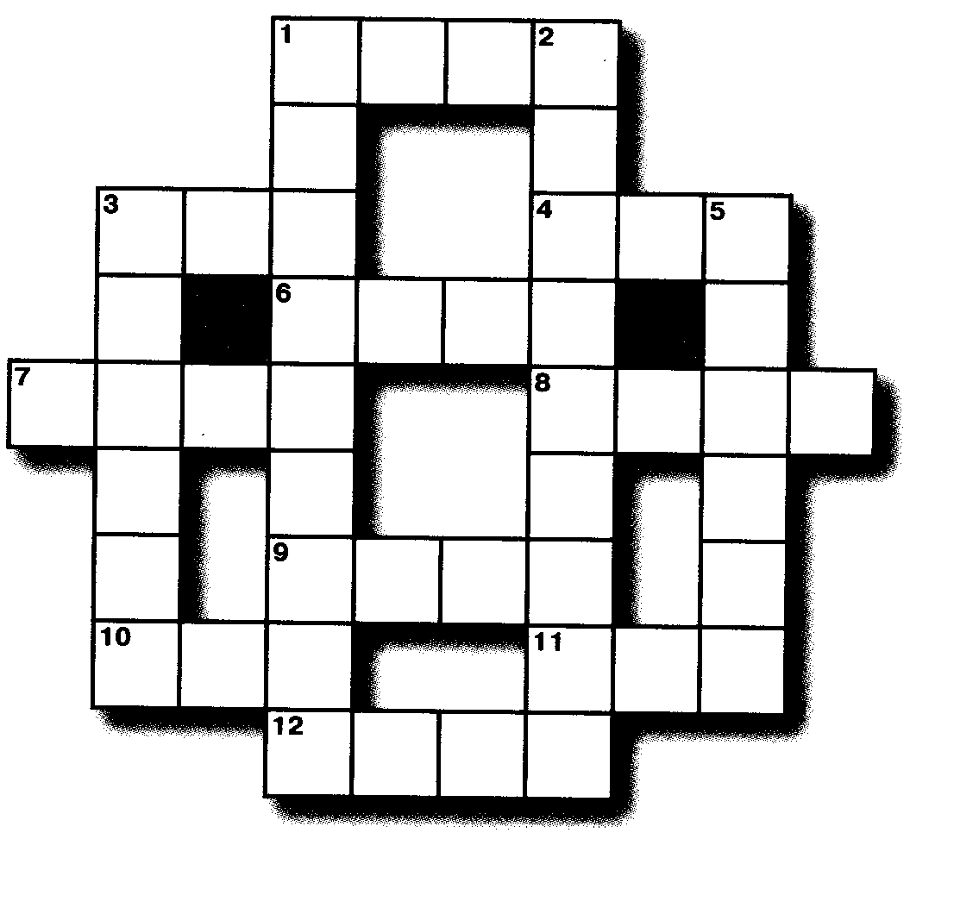

По горизонтали

1.Тук – тук - тук – это… . 3. Твёрдый молочный продукт, который очень любят мыши. 4. Глубокая канава, наполненная водой, вокруг замка. 6. Спортивная игра с клюшками на лошадях а бывает ещё водное… . 7. И баклажанная и чёрная. 8. Сладкое кушанье из фруктовой, ягодной или шоколадной массы, сбитой с манной крупой или желатином. 9. Канат, обычно металлический. 10. Знаменитый роман Александра Дюма-<… мушкетёра>. 11. Застывшая вода. 12. Какое голубое… .

По вертикали

1. Длинная и узкая завивающаяся лента из цветной бумаги, которую бросают в танцующих на балах, маскарадах. 2. Приспособление в виде деревянной дуги, на котором носят сразу по два ведра воды. 3. Тайна. 5. Время появления солнца над горизонтом.

15

Гаишник останавливает автомобиль, превысивший скорость.
- Куда вы так спешите? - спрашивает он водителя.
- Домой. Мы встречали Новый год с друзьями, я немного задержался. Жена волнуется.
- Но ведь сейчас май на дворе.
- Поэтому и спешу.
1 января... - А давайте позовем тех, без кого не обходится ни один Новый год?
- Давайте...
- Милиция! Милиция!

Мальчик хвалится во дворе.
-У моего папы новая машина!
Друзья интересуются.
-Ну покажи!
-не могу. Она в гараже стоит, сохнет.
Папа всю ночь её перекрашивал и
менял номера.

Вор залезает в дом, а там попугай.
- А Кеша всё видит.
Вор накрыл полотенцем клетку.
А попугай говорит:
- А Кеша не попугай, Кеша это бульдог.

Отец:
-Вовочка, ты двойку исправил?
-Да.
-Ну-ка, покажи дневник...
Вовочка подаёт дневник, отец:
-Вовочка, ну кто же так двойки исправляет, дай-ка сюда...

Два студента перед сессией:
- Что читаешь?
- Квантовую механику.
- А чего книга вверх ногами?
- Да какая разница...
16
РАССКАЗНИК
Лора Дауэр

Медисон Финн

Клуб одиноких сердец
Глава 1

— Будешь ты работать или нет? — сердито прикрикнула Медисон на свой новенький оранжевый ноутбук. Она успела скачать только половину картинки с симпатичненьким Ursus maritimus (то есть белым медведем), как вдруг изображение на мониторе застыло.
Может быть, не хватает памяти на жестком диске?!
Она нажала все нужные клавиши. И — ничего! Раньше тоже случалось, что экран застывал — но только на секунду-другую. А сейчас компьютер завис конкретно.
Однако главная проблема была не в этом. Медисон Франческа Финн тоже переживала тяжелейший приступ августовского зависания мозга. Все знакомые разъехались кто куда, а она осталась дома — умирать от скуки и одиночества.
Список обязательных книг на лето не только не подходил к концу, но еще и не начал укорачиваться, а мама не отпускала ее в бассейн даже при тридцатипятиградусной жаре.
— Hy что за фигня! — воскликнула Медисон, вскочив с кресла. — И почему мне так не везет, а Фин? — Вопрос был адресован ее мопсу Финеасу Т. Финну, который свернулся калачиком у высокого шкафа в углу.
Фин задрал морщинистый черный нос, потянул воздух и злобно чихнул. Он терпеть не мог, когда так беспардонно прерывали его дневной сон.
— Придется перезагрузить, чтобы знать наверняка, не случилось ли чего... — громко объявила Медисон и с громким вздохом нажала несколько клавиш, как показывал ей папа.
Папа давно уже занимался компьютеризацией дочки. Он научил ее отличать файлы .html от jpg, когда никто из ее одноклассников даже понятия не имел об их существовании. Еще папа ужасно любил компьютерные шуточки, правда, он постоянно рассказывал одни и те же. Девочке все время приходилось делать вид, будто она слышит их в первый раз.
В этом году на день рождения родители подарили Медисон ноутбук ее любимого оранжевого цвета, а в придачу набор CD-ROM-ов, софт для создания собственных вебсайтов и юзаный сканер. Когда в мае они вынимали все эти со- кровища из коробок, мама журчала:
— Это поможет тебе, солнышко, организовать свои мысли! А к осени ты станешь самой продвинутой семиклассницей Фар - Хиллзской средней школы!
наверное, решила Медисон, мама хочет, чтобы я стала компьютерным гением, или литературным гением, или...в общем, гением.
При перезагрузке оранжевый ноутбук издал серию мелодичных сигналов, и на экране опять возникла привычная заставка — коллаж из горилл и носорогов. Белый медведь тоже объявился в виде восстановленной» картинки.
Медисон всегда использовала в качестве скринсейверов изображения редких животных. она считала себя защитницей живой природы и мечтала стать хорошим ветеринарным врачом, а может быть, даже снимать документальные фильмы, как мама.
Теперь, когда компьютер снова работал нормально, Медисон набрала адрес madfish.ru и вошла в чат. Он обычно помогал справиться с приступом летнего одиночества лучше всякого лекарства. Виртуальные подружки — конечно, не то же самое, что реальные: с ними нельзя
пойти в бассейн или прогуляться по магазинам, во всяком случае, у нее хотя бы появились новые знакомые.
Впервые Медисон начала чатиться еще в прошлом году — с маминого разрешения. Администратор www.madfish.ru был повернут на опросах морали и безопасности, чем заочно и збаял маму.
17
Медисон придумала себе ник под стать сайтy — «Медуза». На домашней странице чата был изображен большой аквариум с водорослями и разноцветными рыбками, а посетителями в основном были девчонки, обсуждающие девчачьи дела.
Она подвела курсор мыши к оранжевой зыбке и кликнула, чтобы попасть в Главный Ак- вариум, — тут можно было выбрать себе что-ибудь по настроению. Медисон прошлась по списку:
«Скукотища!!! Привет!» (32 рыбки) «Скажи, что ты думаешь. ТОЛЬКО ДЛЯ ДВЧК» (12 рыбок)
*** *любители животных тут***** (3 рыбки)
«Давайте переписываться!» (28 рыбок) «Картинки клевых мальчиков — нужна помощь» (11 рыбок)
«Клуб одиноких сердец» (1 рыбка)
Медисон остановила свой выбор на «любителях животных». Это как раз то, что надо: может, ей повезет, и она познакомится с фанаткой белых медведей?
<Оторва>: У нас гости!
МедУза сейчас на сайте.
<Оторва>: Приветик!
<Выход>' .МедУза пару слов о себе <МедУза>: Привеееет!
<Кошатница>: Салют! Я обожаю кошек. <МедУза>: о себе ж/12/ Нью-Йорк а ты? ' <Оторва>: ж/14/Делавэр
<МедУза>: Привет рыбки я тоже люблю животных
<Кошатница>: Я ОБОЖЖЖАЮ КОШЕК
<Выход>: :-) А я обожаю Данкана Джеймса
<МедУза>: У тебя есть кошки?
<Оторва>: Я обожаю Blue
«cay»? Да ведь это же бойзбенд! Их солист Данкан Джеймс, конечно, милашка, но... позвольте! Ведь Медисон хотела поболтать совсем о другом! Это же чат «любителей животных». Они что, сменили тему? Кому какое дело до Данкана Джеймса! и почему Кошатница ни- чего не отвечает?
<Выход>: дадада!!!!!! они такие
клевые :)
<Оторва>: А Данкан клевейший ))) Кошатница уходит с сайта.
После того как любительница кошек покинула чат , Медисон вышла следом за ней.
Она опять вернулась к списку чатов в надежде найти кого-нибудь, кто захочет поболтать с ней о животных, о компьютерах, о чем угодно, но только не о Данкане Джеймсе. Кажется, там было еще одно очень интересное название, которое привлекло ее внимание:
«Клуб одиноких сердец» (1 рыбка)
Это в точности соответствовало теперешнему настроению Медисон. Она жутко скучала по своей лучшей подруге Эйми, которая проводила лето в балетном лагере, отрабатывая пируэты у зеркала, и по Мозгу, который уехал в компьютерный лагерь.
Она кликнула на ссылку «одиноких сердец» и пожелала себе удачи.
И хотя удача не слишком благоволила Медисон (а уж в последнее время и вовсе повернулась к ней спиной), она вошла в чат и послала «Медузий» приветик. Но ей никто не ответил.
Никакого «приветика» в ответ. Никакого «как дела?».
- то есть вообще ничего. Прошло целых пять минут, пока эта самая «одна рыбка» соизволила ответить:
<Центровая>' .а я думала, тут никого кроме меня нет. У меня комп висит
<МедУза>: привеееет!!!!
<Центровая>: и ворочается жутко медленно прости
<МедУза>. ты не одна! как делы?
<Центровая>: нормал
<МедУза>: скока тебе лет?
<Центровая>: 12, а тебе?
<МедУза>: 12
<Центровая>: на прошлой неделе у меня была днюха
18
<МедУза>: С днем варенья!
<Центровая>: Пасибки! Ты где живешь?
<Медуза>: Нью-йорк, а ты в лагере?
<Центровая>: неа я дома штат Вашингтон
<МедУза>: Огоооооо! Да ты же на другом конце страны. Вот это да!
<Центровая>: угу токо мне сейчас жутко одиноко
<Медуза>: и мне
<Центровая>: хошь будем перемыливаться
<МедУза>: давай, а это как?
<Центровая>: ну это как переписываться, только по мылу
<МедУза>: аааа, поняла дай мне свое мыло
Медисон немного подождала.
<МедУза>.' ты где?
<МедУза>.' аууууу!
<Центровая>: *poof"
Что значит *poof*?!
Медисон почувствовала себя еще более заб- рошенной, чем до посещения этого сайта, по- этому тут же вышла. Одинокой она могла быть и оффлайн.
Потерпев фиаско в попытке завязать знаком- ство в чате, Медисон зашла в папку со своими супер-пупер-секретными файлами. Доступ к этим файлам открывал супер-пупер-секретный пароль, который был настолько супер-пупер- секретным, что сама Медисон его пару раз за- бывала. Ей даже пришлось наклеить бумажку с этим паролем на внутреннюю стенку в ящике письменного стола.
За последние несколько недель (отчасти из- за скуки, а отчасти из желания хоть немного ра- зобраться в своих мыслях) Медисон придумала новую систему хранения личной информации.
До недавнего времени ее архив (письма, вы- резки из журналов и прочий полезный хлам) хранился в разноцветных папках. Теперь она на- конец-то решила перевести всё в электронный вид. Постепенно, байт за байтом она себя ком- пьютеризировала...
Старенький сканер работал как часы, хотя голубой цвет воспроизводил скорее как си- реневый. Папа обещал помочь ей скачать из сети смешные картинки и научить правильно выбирать разрешение в пикселях, или как они там называются. Медисон буквально на лету схватывала компьютерные премудрости и заморочки. Она уже не сомневалась, что очень скоро у нее появится личная странич- ка в Интернете, а то и самый настоящий веб- сайт. А вдруг она интернет-гений? Маме бы это понравилось.
Медисон решила, что, кроме сканирова- ния, копирования и сохранения разных доку- ментов, ей надо бы еще вести компдневник, чтобы записывать свои самые важные мысли и ощущения. То есть можно было бы назвать это дневником, но словечко слишком уж скуч- ное. Может быть, ежедневник? Тоже как-то банально. В конце концов она остановилась на названии Секретные материалы Медисон Финн».
В этих материалах были файлы с заметками о друзьях, о школе, о домашней работе и ни о чем конкретном. Она отслеживала, собирала, сортировала и заносила в компьютер все-все- все! Здесь, в симпатичном оранжевом ноутбуке Медисон создавала защищенные супер – пупер - секретным паролем километры отчетов о своей жизни.
Она открыла одну из папок:
Ужины-страшилки
Она даже рассмеялась, увидев на экране график-прогноз маминых фаст - фудовских ужинов. После того как мама шестнадцать вечеров подряд кормила ее булочками с яйцом, кукурузой и жареными куриными крылышками, Медисон пришло в голову отслеживать их все и заносить в особый список. Например, на сегодняшний вечер ее график прогнозировал замороженную пиццу или китайский рис с креветками, а в качестве маловероятного варианта — покупные сэндвичи с ветчиной, сыром и майонезом.
Сегодня Медисон захотелось завести совершенно новый файл — о madfish.ru. Она ломала голову над тем, что же случилось с центровой и почему так внезапно сбежала Кошатница. Может, она сказанула что-то лишнее?
19
Медисон на секунду закрыла глаза. Ей очень хотелось, чтобы завтра ее ящик был полон писем, чтобы Эйми и Мозг поскорее вернулись из своих летних лагерей, и (в самой глубине сердца) она мечтала о том, чтобы папа вернулся к маме.

Клуб одиноких сердец

Почему абсолютно у всех лето как лето — у всех , кроме меня? Конечно , я съездила с мамой в Бразилию на съемки ее фильма о дикой природе . С тех пор как она перешла в эту новую компанию , «Бадж филмз», мама только и делает, что снимает документальные фильмы про при- роду. Мы видели множество уродливых древесных лягушек. Они были склизкие, и сказать по правде, меня просто тош- нило от лягушек, фаст-фуда, самолетов, незнакомых людей, больше всего — от не- знакомых людей.
Хочу, чтобы Эйми и Мозг оказались со мной и как можно скорее, сейчас, сию минуту! Хочу братика или сест- ричку. Не хочу быть в Клубе одино- ких сердец. Не хочу идти в седьмой класс. Я, наверно, никогда не при- выкну к переменам в своей жизни. Зачем они нужны?
Я ПОНЯЛА! У меня аллергия на перемены!
То есть я знаю, что у меня аллергия на цветочную пыльцу, душистые травы и плесневый грибок. И на любую перемену в жизни мой организм реагирует как на атомную войну. От одной

мысли, что я пойду в седьмой класс, у меня на плече выскочила розовая экзе- ма. ЖУТЬ!
Прошлым летом Эйми и Мозг не разъез- жались по лагерям. Они остались в городе, и мы втроем бесились под брыз- гами дождевальной установки на лужайке перед домом Эйми. Отрывались по пол- ной! Эх, как же было весело тогда... Мы ели мороженое, сколько хотели, и смот- рели старые ужастики вроде Мумии».
А этим летом все не так.
Мама, наверно, обрадуется, что я на- конец-то нашла причину своей стран- ной аллергии. Не обязательно же ее лечить прямо сейчас. Самое главное— установить причину, да? А остальное- это уже детали.
Мама говорит, что мы учимся посте- пенно, шаг за шагом. Сейчас это только первый шаг на пути к познанию жизни.
Вот повезло :(
С нетерпением жду второго шага...
курсор замерцал на пустом месте. Медисон остановилась и стала перечитывать написанное. Но вдруг экран почернел, текст исчез.
Ноутбук снова завис!
Медисон нагнулась, чтобы почесать Фина за ушами.

Что, если проблема в мониторе? А, какая разница. Ей было уже все равно, появится или нет окно сохранить сделанные изменения». Она выключила ноутбук, вышла из-за стола и, развернувшись, рухнула на красное надувное кресло. Сиденье жалобно пискнуло.
Неужели никто никогда не сможет спасти ее от одиночества? !
— Медисон! — донесся снизу голос мамы.
Пора спать. Резко поднявшись, Медисон по- теряла равновесие и, застонав от досады, опять бухнулась в мягкое кресло.
Ей так хотелось поиграть с друзьями, но они были в лагере. Ей так хотелось увидеть папу, но он с мамой развелся...
как же она сможет пережить переход в седьмой класс, если ее все время тянет назад?
— Рррррргав! — заворчал Фин. Он всегда чуял, когда у Медисон плохое настроение. Де- вочка с трудом соскребла себя с кресла и пота- щилась в ванную.
В этот миг Медисон Финн не была уверена, что сумеет пережить конец лета, не говоря уж о начале нового учебного года.

Продолжение в следующем номере…

20
ОТВЕТЫ НА ПЕРВЫЙ НОМЕР

УГАДАЙ – КА

Вопрос: Международный детский оздоровительный центр Крыму, на чёрном море.
Ответ: “Артек”
Вопрос: Место в пустыне, где есть растительность и вода. Ответ: Оазис
Вопрос: Хотя это положение почти что закон, из любого….как говорится, бывают исключения.
Ответ: Правило
Вопрос: Большая река в Восточной Сибири и имя девочки.
Ответ: Лена
Вопрос: Кушанье из мелких кусочков мяса в остром соусе.
Ответ: Азу

СОСТАВЬ СЛОВА

Лькапапу - Папулька

Кёлисав - Василёк

Амид - Дима

Нуларж - Журнал

21

В СЛЕДУЮЩЕМ ВЫПУСКЕ

В разделе путешествия, ты узнаешь много интересного про город Суздаль!
Мы поможем тебе устроить страшную хеллоуинскую вечеринку!

Не знаешь что одеть на свою вечеринку? Мы поможем, и подскажем тебе несколько вариантов!

Хочешь чтоб на твоей вечеринке не было скучно? Тогда пусть все поломают голову над задачками из свободной минутки!

На каждой вечеринке должна быть вкусная пища. Мы поможем тебе её приготовить!
22

